Dnes si povieme rozdiel medzi ĽUDOVOU a UMELOU piesňou.
UMELÁ PIESEŇ je taká, o ktorej vieme, kto ju napísal. To sú všetky pesničky, ktoré hrajú v rádiu a viete, aký spevák, speváčka, alebo kapela ich spieva. Napríklad pesnička Holubička od Adama Ďuricu je umelá, lebo vieme, že ju spieva Adam Ďurica.
Aká umelá pesnička sa ti páči? ? Napíš.

_____________________________________________________________________________

ĽUDOVÁ PIESEŇ je taká, o ktorej nevieme, kto u napísal. Sú staršie ako umelé, vznikli veľmi dávno, a spievali si ich ľudia napríklad pri práci alebo ako uspávanky. To je napríklad Maličká som, Kohútik jarabý, Pokapala na salaši slanina
Aká ľudová pesnička sa ti páči? Napíš.

_______________________________________________________________________________

Ukážeme si 2 pesničky.
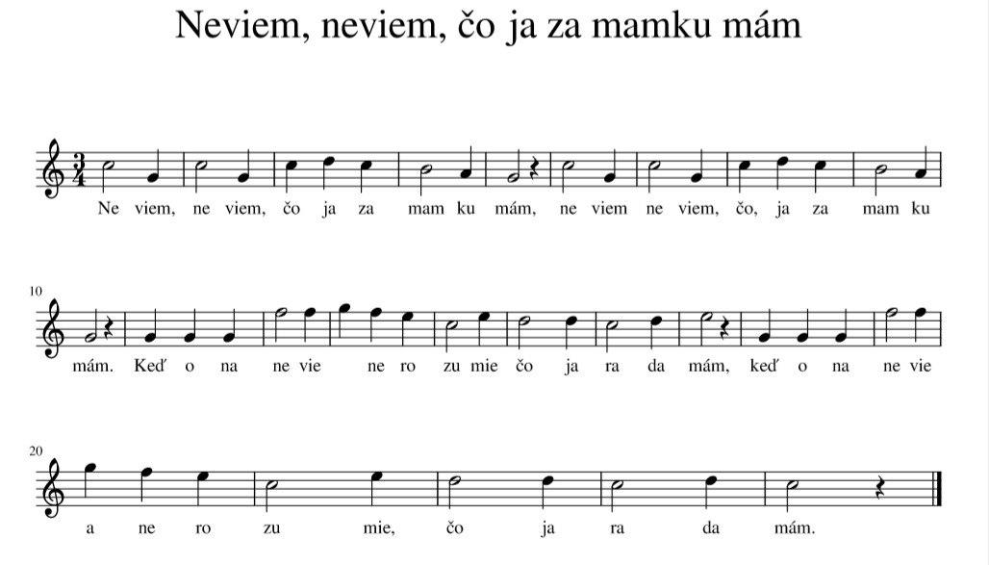

Zakrúžkuj správnu odpoveď
Táto pesnička je UMELÁ ĽUDOVÁ lebo nevieme, kto ju spieva.
Aké noty podľa dĺžky sa nachádzajú v piesni? Zopakujme si ich, ku každej note napíš na koľko dôb sa počíta a ako vyzerá.

Polová nota _________ sa počíta na _______ doby.

Celá nota ____________________ sa počíta na _____________ doby

Štvrťová nota ______________ sa počíta na ____________ dobu.

Polová nota s bodkou _________ sa počíta na _____ doby.

Aké noty sa teda nachádzajú v pesničke?

___________________ a _______________________________________.

! Pomenuj noty v pesničke. Nachádzajú sa v nej iba tieto noty g1, a1, h1, c2, d2, e2, f2, a g2. Ku každej note v pesničke napíš, ako sa volá.

Pesničku si môžeš zaspievať, nahrávka melódie je v prílohe a tu sú ďalšie 2 slohy pesničky.

2. Dcéra moja, čože odo mňa chceš:
[:máš šaty nové, visia v komore, choď si ich obliecť.:]
3. :Dcéra moja, čože odo mňa chceš:
[:muzika hraje, tam sa tancuje, choď a tancuj tiež.:]
4. :Už viem, už viem čo ja za mamku mám:
[:keď ona už vie, aj mi rozumie, čo ja rada mám.:]

Zakrúžkuj, kto v pesničke spieva MAMKA, OTEC, SYN DCÉRA

Máme ešte jednu pesničku

Zakrúžkuj správnu odpoveď
Táto pesnička je UMELÁ ĽUDOVÁ lebo je tam napísané, že ju napísal Vašo Patejdl, teda vieme, kto ju vymyslel.

Aké noty podľa dĺžky (celá, polová, štvrťová) sa nachádzajú v pesničke?

___________________ a _______________________________________.

! Pomenuj noty v pesničke. Nachádzajú sa v nej iba tieto noty c1, d1, e1, f1, g1, a1, h1, c2. Ku každej note v pesničke napíš, ako sa volá.

Aj túto pesničku sa môžeš naučiť spievať, nahrávka melódie aj originál pesničky sú tiež v prílohe. Tu je celý text pesničky.

Kto má dobrý, kto má dobrý sluch,
Ten počuje aj dupanie bĺch,
ten počuje ako kýcha kvet,
všetky zvuky, aké má len svet.

Kto má dobrý, kto má dobrý sluch.
Ten počuje ako praská kruh
Hrdzu, ktorá práve chrúme kľúč.
Počúvať sa s nami správne uč.
Jedným uchom dnu a druhým von.
Takto nezachytíš ani tón.
Jedným uchom von a druhým dnu.
Takto môžeš všetko zabudnúť.

Kto chce mať vždy iba dobrý sluch,
Nepočúva zblízka delobuch,
Nepočúva príliš hlasno rock,
lebo by mu praskol bubienok.

Ktorá pesnička sa ti viac páčila a prečo?

________________________________________________________________________________

________________________________________________________________________________

Aká je tvoja najobľúbenejšia pesnička? Je umelá alebo ľudová ?

______________________________________________________________________________

____________________________________________________________________________

